Празднование 65-летия Победы в Великой Отечественной войне широко отмечалось в нашей школе
23 марта в актовом зале МОУ СОШ №5 в рамках празднования юбилея Великой Победы прошёл районный фестиваль военной и патриотической песни. На празднике песни учащихся школ Алагирского района приветствовали ветераны

С Днём Победы поздравили ветерана ВОВ, заслуженного учителя РСО-А Бекузарова Газака Дзарахметовича. Фильм, снятый ученицей 9 класса Газзаевой Эльвирой о жизни и военных годах ветерана, стал для него подарком. Работа ученицы была представлена на Всероссийском конкурсе «Сохраним историческую память о ветеранах и защитниках нашего Отечества» и отмечена грамотой.
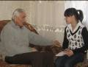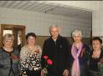

Встречи с ветеранами прошли во всех классах школы. Вместе с детьми бывшие солдаты вновь переживали те чувства, которые испытали в годы военных лихолетий.
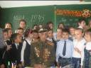

Школьная газета



Самая лучшая сказка на свете –
Это когда улыбаются дети.
Весело, звонко и дружно поют,
Взявшись за руки, по жизни идут!
( слова из песни)

9 мая коллектив МОУ СОШ №5 принял участие в праздничном шествии по ул. Коста Хетагурова и митинге, посвященном юбилею Великой Победы.


5 мая 2010г. состоялась встреча представителей Министерства образования и науки РСО-А, Министерства РСО-А по делам молодёжи физической культуры и спорта, Республиканского Совета ветеранов. Участники встречи познакомились с работой по военно-патриотическому воспитанию МОУ СОШ №5.


В апреле месяце в актовом зале школы прошёл 3-й республиканский конкурс педагогического мастерства начальной школы имени Героя соцтруда, отличника народного образования Н.А. Цаликовой. Не случайно г. Алагир и МОУ СОШ №5 стали местом проведения мероприятия: победителем прошлогоднего конкурса стала учительница начальных классов нашей школы Пагиева Л.С.
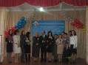

Ежегодно в республике проходит Конкурс детских хоровых коллективов. В этом году конкурс был посвящен 65-летию Великой Победы и 100-летию Г. Гуржибекова. Традиции хорового пения чтит и сохраняет в МОУ СОШ №5 учитель музыки, Качмазова Людмила Борисовна.
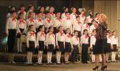
Настоящим подарком для ценителей хорового искусства г. Алагира стал приезд Государственного камерного хора «Алания», лауреата Международных хоровых конкурсов под руководством Лауреата Государственной премии РФ, заслуженного деятеля искусств РФ Агунды Кокойти.
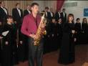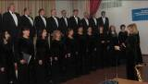

В марте месяце учащиеся 10 классы Чельдиева Фатима и Чельдиева Фариза приняли участие в IV Всероссийском открытом конкурсе достижений талантливой молодёжи «Национальное Достояние России». Их научно-исследовательская работа на тему «Дороги горной Восточной Алании как памятники истории традиционного природопользования и ценное наследие» была представлена на открытой конференции обучающихся и удостоена Дипломом 1 степени.
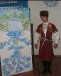

Учредитель:Администрация МОУ СОШ №5 Редактор: Бутаева Л.К. – учитель русс.яз. и лит. Цогоева О.А–учитель матем. Редколлегия: Сохиев В.

«Мы за здоровый образ жизни!»

С целью пропаганды здорового образа жизни, выявления талантливой молодежи и вовлечения их в общественную жизнь района в апреле в актовом зале МОУ СОШ №5 прошел КВН по теме «Мы за здоровый образ жизни». По итогам всех конкурсов лучшей стала команда «Детки в клетку» МОУ СОШ №5, которая лидировала на протяжении всей игры.
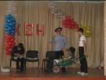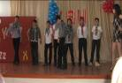

14 мая в МОУ СОШ №5 прошло яркое, познавательное мероприятие «Ирон дœн аз!», организованное районным отделением Стыр ныхаса. В конкурсе приняли участие 6 юношей. Учащиеся нашей школы представили постановку осетинской свадьбы, массовый танец «Симд», «Абхазский танец», «Хонга кафт».
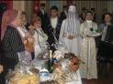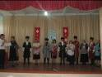
Участником от нашей школы был ученик 9 класса Зангиев Заур, занявший 3 место. Ярко и глубоко Заур представил родословную фамилии Зангиевых.

25 мая звонкий и заливистый школьный звонок в последний раз прозвучал для 48 выпускников МОУ СОШ №5. В актовом зале школы состоялось торжественное и грустное прощание с любимыми учителями.

С тёплыми, напутственными словами обратились к выпускникам директор школы А.С. Купеева, классные руководители, первые учителя…
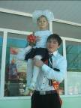
Впереди у выпускников ответственная пора – сдача экзаменов.

Ни пуха вам, ни пера, Выпускники!

Для других учеников школьный звонок ознаменовал окончание учебного года. А значит, наступила пора летних каникул для учащихся и заслуженный отпуск для учителей.

Адрес: г.Алагир ул.Калаева 9. тел: 2-45-90. E-mail: alshk@mail.ru
Сайт: www.alagir.ru/uo; www.alagir5.mwport.ru

